**Классный час на тему:**

**«Об этом забыть нельзя.**

**Всемирный день борьбы со СПИДом»**

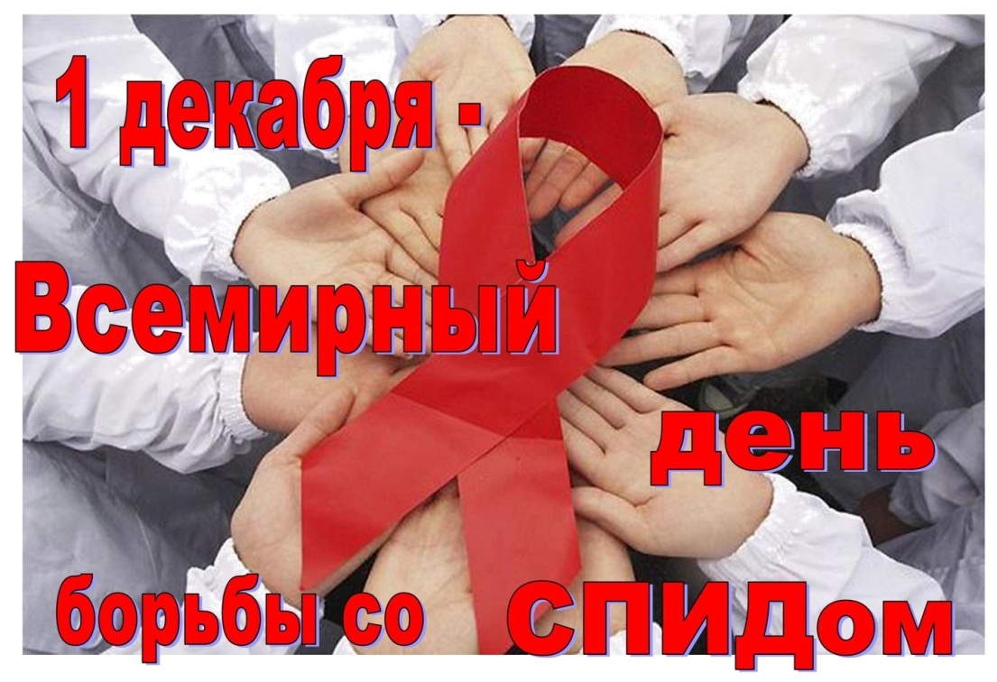

**Задачи:**

* познакомить учащихся с проблемами СПИДа за рубежом и в нашей стране;
* дать наиболее полное представление об иммунной системе человека;
* дать элементарные представления о передаче ВИЧ-инфекции;
* познакомить с профилактикой этого заболевания.
* формирование у учащихся убеждения в том, что соблюдение здорового образа жизни, избегание форм поведения, опасных для жизни и здоровья - самая эффективная профилактика ВИЧ – инфекции;
* развивать представления учащихся о том, что такое ВИЧ-инфекция и СПИД, как передается и как не передается ВИЧ;
* формировать активную жизненную позицию, направленную на избегание поведенческих рисков, связанных с ВИЧ – инфицированием;
* вызвать интерес к проблеме.

**Оборудование:**

Компьютер, проектор, экран, музыкальный центр, литература.

**Форма проведения:** беседа с использованием репродуктивных и проблемных вопросов.

**Подготовила:** социальный педагог МБОУ «Средняя общеобразовательная школа №1 г. Льгова им. В.Б. Бессонова Соколова Виолетта Викторовна

**Ход мероприятия**

* 1979-1981 гг. — врачи в Нью-Йорке и Лос-Анджелесе заметили необычные иммунные нарушения у ряда пациенток: рак кровеносных сосудов и редкую форму пневмонии. Заболевания закончились смертью;
* В 1982 г. Центры по контролю заболеваний ввели в реестр болезней новое заболевание — СПИД;
* 1983 г. — были получены первые сведения о возбудителе болезни
* 1984 г. — возбудитель выделен в чистой культуре, созданы тест-системы для его обнаружения;
* 1987 г. — в Советском Союзе официально объявлено о первом случае заболевания СПИДом мужчины, ранее работавшего переводчиком в одной из стран Африки (умер в 1992 г.);
* 1988 г. — СПИДом охвачено 136 стран мира на всех континентах; число больных – 250 тыс. человек, ещё 5-10 млн. – носители;
* 1989 г. — в России заражается – 250 детей при переливании крови;
* спустя 10 лет — СПИДом охвачено уже 190 стран;

СПИД впервые был обнаружен в США в 1981 году. В 1981 г. среди группы жителей Сан-Франциско (США) были обнаружены люди, больные странными и редкими формами воспаления лёгких и различных опухолей. Заболевание заканчивалось смертью. Как выяснилось, у этих больных был резко ослаблен иммунитет (защитные свойства) организма. Людей начали убивать самые разнообразные микробы, в обычных условиях вызывающие лишь лёгкое недомогание. Болезнь назвали СПИДом (синдромом приобретённого иммунодефицита).

Как только клиническая картина нового заболевания была описана в медицинской литературе, стали приходить сообщения о больных в других странах.

Уже в 1983 году был выделен вирус, ныне известный как вирус иммунодефицита человека или ВИЧ. Честь открытия принадлежит Люку Монтанье (Франция) и Роберту Галло (США). Методы анализа крови для обнаружения ВИЧ (по наличию антител к нему) были разработаны в 1985 году.

Постепенно эпидемия новой болезни распространилась по всему миру. Возбудители болезни — вирусы — были одновременно открыты биологами Монтанье во Франции и Галло в США в 1983 г. Позднее вирусы СПИДа человека и похожие на них были обнаружены у четырёх видов обезьян. Для человека опасны вирусы шимпанзе (СПИД-1) и дымчатого мангобея (СПИД-2).

В 1988 году ВОЗ (Всемирная организация здравоохранения) приняла решение - **Всемирный день борьбы со СПИДом будет отмечаться ежегодно 1 декабря.** В этот день необходимо довести до всеобщего сведения главную идею, что самая дешевая и эффективная мера борьбы с этой болезнью - санитарное просвещение и информирование населения.

3-е воскресение мая – Международный день памяти жертв СПИДа.

**Что такое СПИД?**

СПИД - синдром приобретенного иммунодефицита.

Синдром - потому что существует большое количество признаков, симптомов, осложнений, связанных с заболеванием.

Приобретенный - заболевание не обусловлено генетической предрасположенностью, а приобретается специфическим образом.

Иммунодефицит - иммунная система подавляется и теряет способность сопротивляться инфекциям.

Таким образом, СПИД - не болезнь в собственном смысле этого слова, он лишь создает условия для других инфекционных заболеваний.

**СПИД является заразным заболеванием**. СПИД – последняя (терминальная) стадия ВИЧ – инфекции. Вирус, попадая в другой организм, заражает его.

**Вирус иммунодефицита может попасть в организм человека только:**

1. При незащищённом половом контакте с ВИЧ-инфицированным или больным СПИДом.

2. При попадании крови ВИЧ-инфицированного или больного СПИДом в организм здорового человека.

3. От ВИЧ-инфицированной или больной СПИДом матери – ребёнку. Это может произойти во время беременности, родов и кормления материнским молоком.

4. ВИЧ распространяется при половых контактах (как гомо-, так и гетеросексуальных).

5. При переливании донорской крови.

6. При использовании плохо простерилизованных медицинских инструментов.

Считается, что через воздух, воду, пищу, укусы насекомых ВИЧ не передается.

**Как ВИЧ переходит в стадию СПИДа?**

СПИД (синдром приобретенного иммунодефицита) является поздней стадией ВИЧ-инфекции (вируса иммунодефицита человека). Через несколько недель после заражения ВИЧ иногда повышается температура, увеличиваются лимфатические узлы, появляются красные пятна на коже. Но такие признаки бывают не всегда, а если появляются, то быстро исчезают. Через несколько месяцев или лет снижается иммунитет. ВИЧ поражает главные клетки иммунной системы — лимфоциты. В результате СПИД проявляется в виде опухолей, либо инфекций. Через 3-10 лет после заражения человек может умереть.

**Может ли единичный контакт привести к заражению?**

Да, может. Если это будет половой контакт без презерватива или, это будет инъекция нестерильным шприцом, т. е. шприцом, которым пользовался ВИЧ – инфицированный или больной СПИДом.

**Наиболее подвержены риску заражения: наркоманы и люди, которые ведут беспорядочную половую жизнь, т. е. часто меняющие половых партнеров с незащищенным сексом.**

**Через какое время человек может определить, инфицирован он или нет?**

У каждого человека проявление болезни может происходить по разному: от 2-3 недель до 6-12 месяцев (в среднем – через 3 месяца).

**Что такое тест на ВИЧ?**

Поставить диагноз ВИЧ-инфекции может только врач на основании клинических данных и положительного лабораторного исследования крови на вирус иммунодефицита.

Уже через 5 дней после заражения в крови появляются специфические антитела против вируса ВИЧ, которые можно обнаружить. Эта реакция проявляется наиболее ярко между второй и седьмой неделями.

Человек сдает кровь из вены, её отвозят на станцию переливания крови (там есть лаборатория СПИДа). Сам тест очень сложный, но длится всего несколько минут. Тестом определяется в крови человека наличие специфических белков (антител) на присутствие в организме вируса СПИДа. Результат теста может быть положительным (если такие антитела присутствуют) или отрицательным (если таких антител нет). Положительный результат теста свидетельствует о том, что человек болен.

**Что такое период “окна”?**

Период “окна” (инкубационный период) – время от момента заражения до появления первых симптомов заболевания или до появления лабораторных признаков заболевания (защитных белков в крови). Длится этот период от 2-3 недель до 6-12 месяцев (в среднем 3 месяца).

**Можно ли по внешнему виду определить, заражен человек ВИЧ или нет?**

Вирус может находиться в организме десять и более лет, прежде чем человек почувствует какие-либо симптомы заболевания. В течение этого периода человек может выглядеть и чувствовать себя абсолютно здоровым, но при этом может передать этот вирус другим.

Таким образом:

- можно получить ВИЧ, даже не подозревая этого;

- можно передать ВИЧ другим, не зная об этом.

**Каковы клинические проявления СПИДа?**

Инфицирование ВИЧ ещё не означает заболевание СПИДом. У большинства зараженных людей в течение 3-5 лет, а у многих даже до 12 лет протекает стадия бессимптомного вирусоносительства, во время которой носитель опасен, т. к. может заразить других.

У многих зараженных развивается “симптомокомплекс, родственный СПИДу” (ARC - AIDS - related comlpex), который проявляется увеличением лимфоузлов, поносом, лихорадкой, ночным потом, стоматитом, целым рядом инфекций (грибки, герпес). Чем дальше длится этот симптомокомплекс, тем больше риск развития активной формы СПИДа.

Проявления СПИДа разнообразны: поражение центральной нервной системы (вплоть до хронического менингита и слабоумия), а также лейкозы и образование опухолей.

**Стадии развития СПИДа**

Обычно выделяют несколько стадий развития ВИЧ-инфекции.

**Нулевая**, инкубационная. После заражения инкубационный период длится от 3х недель  до 3-х месяцев.Протекает незаметно для заболевшего. Вирусы, проникшие в клетки, никак себя не проявляют.

**Первая** стадия начинается с «гриппоподобного заболевания». В это время у больного может наблюдаться легкое повышение температуры, головная боль, общая усталость, повышенная потливость, лихорадка, ангина, фарингит, диарея, иногда сыпь, которая быстро проходит. Узнают о наличии ВИЧ по антителам, которые появляются в крови. Первая стадия называется бессимптомной, а заболевший человек — вирусоносителем. На первой стадии может сложиться опасная ситуация: человек заражен, а антител в крови не обнаружено.

**Вторая** стадия болезни — асимптомная инфекция, или преСПИД, длится 3-5 лет. Полное отсутствие клинических проявлений ВИЧ-инфекции. Больные худеют, часто потеют, у них повышается температура, появляется сыпь, возникает хроническое распухание лимфатических узлов .

**Третья** стадия — типичный СПИД. Продолжаются увеличение лимфатических узлов, потеря веса, развивается саркома Продолжительность типичного СПИДа около 18 месяцев. В этот период резко возрастает заражаемость организма различными инфекциями.

**Четвертая** стадия — острый СПИД. Протекает стремительно. Больной жалуется на общую слабость, боли в горле, сильные нервно-мышечные и головные боли, иногда тошноту и рвоту; температура поднимается до 39°С, на коже и слизистых оболочках развиваются грибковые поражения (человек «плесневеет» заживо), Через 65—70 месяцев после заражения ВИЧ обычные инфекции, не являющиеся смертельно опасными для здорового организма, приводят к смерти больного СПИДом. Это могут быть грибковые заболевания и туберкулез, менингит, пневмония, воспаление кишечника, рак — не только саркома, но и рак прямой кишки и языка, может развиться слабоумие, вплоть до потери способности к мышлению и координации движений. Иногда врачи лечат больного от этих болезней, порой добиваются временных улучшений, не подозревая, что первопричина — СПИД.

**Выделены два основных пути передачи ВИЧ-инфекции:**

* при половом контакте
* через зараженную кровь.

При половом контакте заразиться можно:

* при непостоянном половом партнёре;
* при искусственном оплодотворении;

Заражение через кровь можно получить в следующих ситуациях:

* совместное пользование загрязненными иглами для внутривенного введения наркотиков (**до 90%)**;
* переливание непроверенной крови и ее компонентов, изготовленных из инфицированной крови (**до 90%)**;
* при попадании зараженной крови в кровоток здорового человека или на его слизистые оболочки (**до 90%)**;
* при использовании недостаточно обеззараженных инструментов
* (шприцов, игл, скальпелей) (до 5%);
* случайный контакт мед. работников с зараженной кровью (**0,5 %)**;
* при передаче инфекции от матери плоду во время беременности и новорожденному во время родов (**20-70%)**;
* через молоко матери (**20-70%)**.

Основной фактор риска заражения ВИЧ в нашей стране — внутривенное ведение наркотических препаратов. Наркоманы на сегодняшний день составляют абсолютное большинство всех инфицированных в нашей стране.

**Всегда ли у ВИЧ-инфицированного развивается СПИД?**

Однозначно, всегда. Если человек инфицирован, это ещё не значит, что у него сразу разовьётся СПИД, но разовьётся обязательно. Вирус может находиться в организме до 10 лет и более, он постепенно разрушает иммунную систему, и, в конце концов, она становится такой слабой, что у человека появляются серьёзные проблемы со здоровьем.

**Следует ли опасаться общения в быту с людьми, заражёнными СПИДом?**

Опасаться общения с людьми, больными СПИДом, не стоит.

- ВИЧ-инфекция не передаётся в быту.

- Невозможно заразиться, пользуясь с ВИЧ – инфицированными общей посудой, туалетом, плавая с ними в одном бассейне, здороваясь и обнимаясь.

**Распространение СПИДа через кровь можно предупредить**

* проверкой донорской крови;
* созданием людьми банков собственной крови;
* стерилизацией медицинских инструментов и использованием одноразовых медицинских инструментов;
* использованием личных приборов и инструментов для маникюра, педикюра, пирсинга, бритья;
* строгим соблюдением правил безопасного поведения и использованием средств личной защиты.

**ВИЧ не передается:**

* при дружеских объятиях и поцелуях;
* через рукопожатия;
* при пользовании столовыми приборами, постельными принадлежностями;
* через предметы производственной и домашней обстановки;
* в общественном транспорте;
* насекомыми, в том числе кровососущими;
* воздушно-капельным путем.

**Вирус не передается через воду, пищу, посуду, предметы; к которым прикасался больной или вирусоноситель, через рукопожатие и другие бытовые контакты.**

 По уголовному кодексу РФ за предумышленное заражение предусмотрено наказание —  от 5 лет лишения свободы.

Если на нашем жизненном пути встретятся люди, обреченные этой болезнью на смерть, мы не должны отворачиваться от них, нужно протянуть им руку помощи.

 Эмблемой, принятой в 1991 году, является красная ленточка, предложенная американским художником Франком Муром. Красную ленточку прикалывают к одежде. Чем больше людей наденут красную ленточку, тем слышнее

**Почему возникают случаи дискриминации ВИЧ-инфицированных?**

Случаи дискриминации ВИЧ-инфицированных возникают из-за того, что большинство людей испытывают просто “животный” страх перед этим заболеванием и из-за незнания истинных путей передачи и профилактики ВИЧ-инфекции.

**Существуют ли какие-либо способы лечения ВИЧ-инфекции?**

До сих пор медицина не может найти лекарство против СПИДа. Существующие средства могут только поддержать здоровье и замедлить течение болезни, но не прекратить её совсем. Создание же вакцин против СПИДа — дело, по-видимому, столь же сложное, как и создание вакцин против гриппа, ввиду большой изменчивости вируса. ВИЧ обладает уникальной изменчивостью, которая в 5 раз превышает изменчивость вируса гриппа и в 100 раз выше, чем у вируса гепатита В.

Лечение пока малоэффективно (основной препарат — азидотимидин).

Поскольку надежных лекарственных препаратов для лечения СПИДа до сих пор нет, смертельный исход для всех этих людей практически предопределен.

**Болезнь, которую назвали «чумой XX века», не обошла стороной и людей, ставших кумирами миллионов…**

В 1984 г. болезнь была обнаружена у великого балетного танцора Рудольфа Нуриева. Не помог и курс лечения экспериментальным препаратом — азидотимидином. 6 января 1993 года в возрасте 54 лет Рудольф Нуриев умер.

В списке погибших от СПИДа звезд 80-х — лидер группы «QUEEN» Фредди Меркьюри, который несколько лет боролся с болезнью и скрывал ее от

окружающих. Известный хит «Show must go on» он записывал уже на последней

стадии болезни.

В 1992 году от СПИДа умер знаменитый американский писатель-фантаст Айзек Азимов. В 1983 году, когда о СПИДе было очень мало известно, писателю делали операцию на сердце, и он был заражен ВИЧ через донорскую кровь. Это выяснилось только тогда, когда через несколько лет ему потребовалась повторная операция.

В 1993 году погиб от СПИДа знаменитый теннисист Артур Эш, первый афроамериканец, выигравший чемпионат США. Вероятно, заражение ВИЧ-инфекцией произошло во время переливания крови, когда ему в 1983 г. делали операцию на сердце.

В числе жертв СПИДа — супермодель Гия Каранджи , ритм-гитарист Том Фогерти

**Гипотезы о происхождении СПИДа**

За эти годы было выдвинуто несколько гипотез, откуда появилось это заболевание.

1) Была выдвинута гипотеза о том, что прародиной инфекции является Африка. Американские исследователи установили, что около 40% зеленых обезьян, обитающих в природе, заражены вирусом, аналогичным вирусу СПИДа. Не болея сами, они являются вирусоносителями.

Может быть, человек заразился от обезьян? Жители Африки охотятся на обезьян и едят обезьянье мясо. Достаточно раненой обезьяне с кровотечением изо рта укусить охотника, и заражение обеспечено. Недаром по африканским поверьям укусы обезьян гораздо опаснее львиных.

А может быть, заражение произошло иначе. У жителей побережья озера Виктория бытовал странный обряд, согласно которому для повышения жизненной силы  кровь обезьян вводили в вену человека.

2) вирус мог приспособиться к жизни в человеческом организме благодаря широкому использованию научных достижений 20 века, таких как пересадка органов и других открытий в медицине, которые могли способствовать формированию как более слабых, так и более опасных форм вируса;

3) высказывались самые невероятные предположения, например о том, что вирус вырвался на свободу из секретных лабораторий Пентагона. Однако это невозможно, т.к. наука в то время еще не была способна создать такой вирус;

4) вирус мог существовать с древних времён, меняя модификацию.

будет голос тех, кто требует внимания к проблеме СПИДа

**13 правил безопасного поведения в отношении ВИЧ/СПИДа**

1. Я не курю.
2. Я не употребляю алкоголь.
3. Я никогда не употребляю наркотики.
4. Я умею справляться со стрессами.
5. Я соблюдаю режим дня.
6. Я ежедневно занимаюсь физкультурой или спортом.
7. Я стремлюсь к тому, чтобы моё питание было сбалансированным.
8. Я не пользуюсь не стерильными инструментами для прокалывания ушей, тату, пирсинга, бритья.
9. Я откажусь от медицинских услуг, если не уверен(а), что инструменты стерильные.
10. Для маникюра или бритья использую только мои личные инструменты.
11. Я всегда соблюдаю правила личной гигиены.
12. Если у меня будет риск заражения ВИЧ, я сдам кровь на анализ.
13. Я знаю, как заражаются ВИЧ, и как я могу защитить себя.

 Я буду жить!